В данной лабораторной работе мною был выбран вариант с реализацией формы регистрации на JavaScript’e. В моем варианте был главное условие это проверка даты рождения введенной пользователем. То есть, если мужчина регистрируется и указывает дату при которой ему меньше чем 21, то выводить ошибку на экран. А так же, если женщина регистрируется и указывает дату при которой ей меньше чем18, тоже выводить ошибку на экран. В моем варианте было сказано что дата должна быть реализована с помощью трех текстовых полей, тоесть <input type = "text">

Но как по мне это мягко сказать «колхозный метод» или метод «костылей». Так как я мало где видел данный способ ввода даты. Я хотел сделать что-то универсальное, то что будет нравится как и мне (разработчику), так и пользователю. Я нашел хороший и красивый метод, а именно <input type = "date"> .

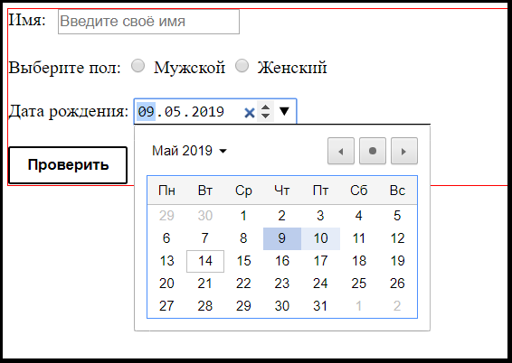

Пример работы даты методом <input type = "date">

Но при работе с JavaScript’ом были нюансы при которых я хотел отказаться от работы с данным методом. Я начал искать как на разных сайтах реализована форма регистрации. Первое что я решил попробовать это метод использованный социальной сетью Facebook.

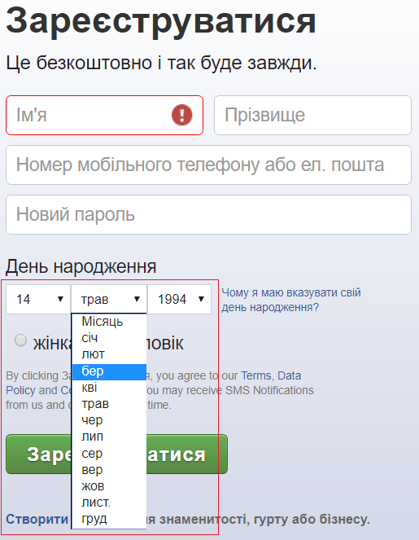

Пример реализации даты в Facebook

Конечно же я знал как такое сделать и понимал что писать тут разметку мягко говоря очень много. Но все же для наглядности я решил показать вам данный способ.

Это делается с помощью

<select>

<option>…</option>

</select>

Для такого способа придётся очень много писать, у меня получилось 116 строк. И это просто обычная дата. Я даже не хотел ей задавать условия в JS.

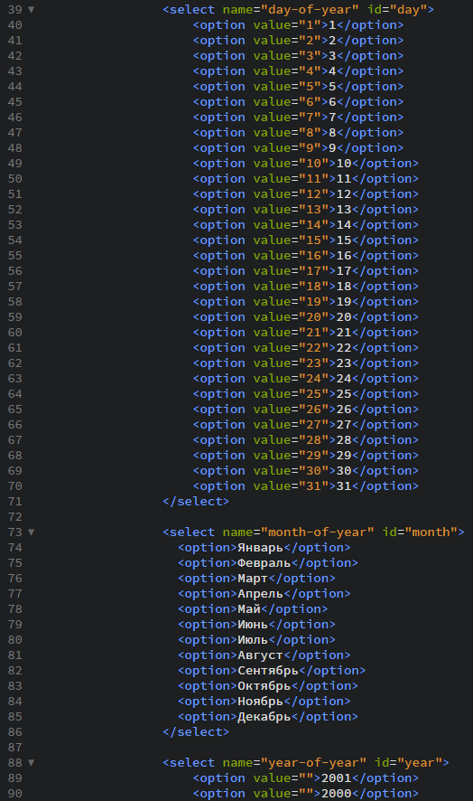

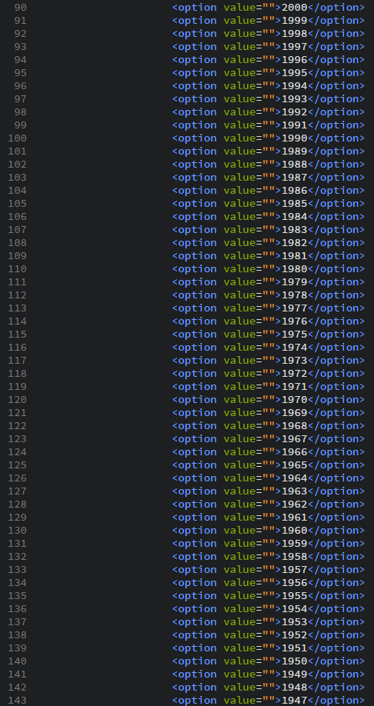

Согласитесь это бред писать так много ради этого..

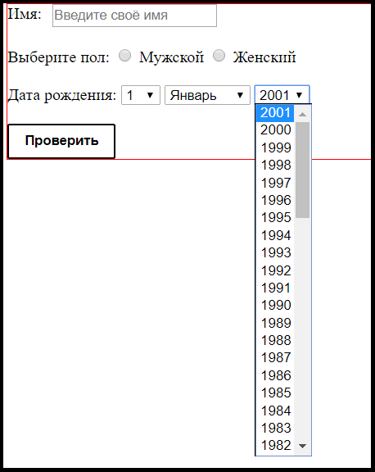

В итоге я решил вернутся к начальному методу и теперь могу рассказать в чем были (а может быть до сих пор есть) мои проблемы. В методе 1 нам нужно узнать текущую дату чтобы от нее отнять дату введенную пользователем. Можно конечно же в ручную задать дату, но такой код будет не актуален на следующий день и будет нуждаться в регулярной поддержки.

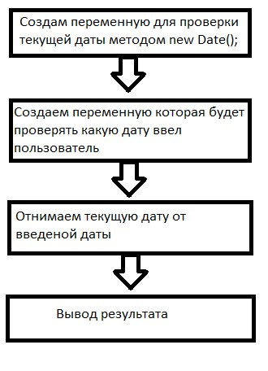

Примерный алгоритм нашей задачи (возможны доработки). Так вот метод new Date(); выводит дату в формате



А дата введенная пользователем которую мы узнаем с помощью form.date.value; выводится другим форматом

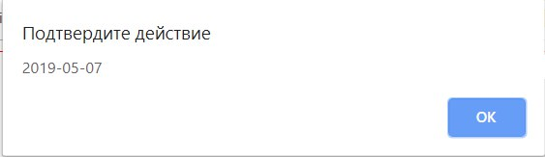

А вот как перевести формат даты new Date(); мне было не известно. Я перепробовал много способов от регулярок до библиотек. На данном этапе у меня ничего не работало, либо ломается сам JS и вообще все условия перестают работать, либо просто не подходит мне. Я нашел одну крутую библиотеку moment.js, вот это было моё спасение, но хотелось бы самому написать условия. Поэтому я думаю дальше.

//

//

//

//

Сегодня я частично начал делать разметку для данного проекта и столкнулся с позиционированием ошибок. У меня была идея чтобы ошибки были сплывающие. То есть, если есть ошибка то с правой стороны «вылезет» крестик и будет какой-то текст. Но из-за того что в разных условиях разный текст, позиционировать это тяжело.

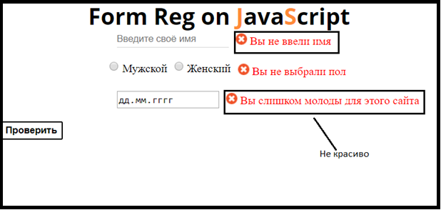

У меня появилась идея убрать текст возле ошибки и просто оставить картинку, а при наведении на картинку уже был текст с описанием ошибки. Я нашел один хороший метод в интернете, на самом деле метод элементарный, но я почему-то когда изучал HTML не проходил этого. Так вот оказывается у тега <img> кроме атрибута alt (с помощью него задаем название картинки, если браузера по какой-то причине не отобразил картинку, то будет показываться просто текст) есть еще атрибут title, в нем мы пишем наш текст и при наведении на картинку текст появляется. Конечно можно было прибегнуть к более сложному методу. Для этого нужно было бы два блока, первый куда мы будем наводится, второй будет выезжающий. Но этот метод не универсальный, он сделан для более сложных задач. А мы воспользуемся первым методом. Вот так будет выглядеть наша ошибка.

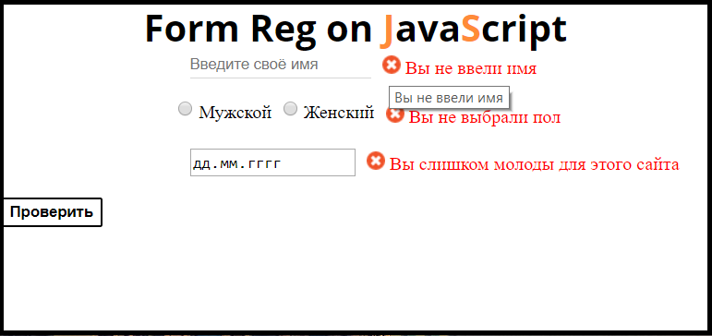

Единственный нюанс данного метода, это задержка при наведении на картинку. Мне кажется это зависит от мощности компьютера. Так что на пользователя это возможно не повлияет.